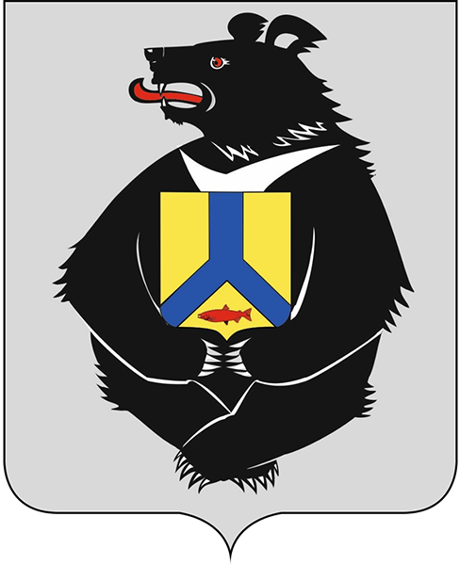
АДМИНИСТРАЦИЯ
СУЛУКСКОГО СЕЛЬСКОГО ПОСЕЛЕНИЯ
Верхнебуреинского муниципального района
Хабаровского края

ПОСТАНОВЛЕНИЕ

от 05.10.2022 № 34 п. Сулук

О внесении изменений в постановление № 49 от 15.08.2019г. «Об утверждении Положения о комиссии по соблюдению требований к служебному поведению муниципальных служащих и урегулированию конфликта интересов в администрации Сулукского сельского поселения Верхнебуреинского муниципального района Хабаровского края»
В соответствии с Федеральными законами от 2 марта 2007 года № 25-ФЗ «О муниципальной службе в Российской Федерации», от 25.12.2008 года № 273-ФЗ «О противодействии коррупции»; Указом Президента Российской Федерации от 01 июля 2010 года № 821 «О комиссиях по соблюдению требований к служебному поведению федеральных государственных служащих и урегулированию конфликта интересов», руководствуясь Уставом Сулукского сельского поселения, администрация Сулукского сельского поселения

ПОСТАНОВЛЯЕТ:
1. Внести изменения в состав комиссии по соблюдению требований к служебному поведению муниципальных служащих и урегулированию конфликта интересов в администрации Сулукского сельского поселения Верхнебуреинского муниципального района Хабаровского края, утвержденного постановлением № 49 от 15.08.2019г. «Об утверждении Положения о комиссии по соблюдению требований к служебному поведению муниципальных служащих и урегулированию конфликта интересов в администрации Сулукского сельского поселения Верхнебуреинского муниципального района Хабаровского края», согласно приложения № 1 (Приложение №2).
2. Контроль за исполнением данного постановления оставляю за собой.
3. Настоящее постановление вступает в силу после его опубликования (обнародования).

Глава сельского поселения К.А. Ванюнин

Приложение № 1
к постановлению администрации
Сулукского сельского поселения
от 05.10.2022 № 34
Приложение № 2
к постановлению администрации
Сулукского сельского поселения
от 15.08.2019 № 49

Состав комиссии по соблюдению требований к служебному поведению муниципальных служащих и урегулированию конфликта интересов

К.А. Ванюнин - Глава Сулукского сельского поселения, председатель комиссии;
А.Н. Судаков - председатель Совета Депутатов Сулукского сельского поселения, заместитель председателя комиссии;
Члены комиссии:
Т.В. Кругляк – главный специалист администрации Сулукского сельского поселения
С.А. Ходарин – главный специалист администрации Сулукского сельского поселения
С.В. Тетюшкина - специалист администрации Сулукского сельского поселения
В.П. Коренева - директор МБОУ СОШ № 18 п. Солони
О.Л. Кольцова – заведующая МБДОУ № 4 п.Сулук

